**CONRADO II, SACRO IMPERADOR ROMANO-GERMÂNICO**

Conrado II (Konrad II, em alemão) (c. 990 - Utrecht, 4 de junho de 1039), filho do Conde Henrique de Speyer e Adelaide da Alsácia, foi eleito rei em 1024 e coroado Sacro Imperador Romano em 26 de março de 1027, sendo o primeiro imperador da dinastia saliana.

Seu reinado demonstrou que a monarquia germânica se havia tornado uma instituição viável e a sobrevivência desta não mais dependia de contratos entre o monarca e a nobreza composta de senhores de terras.

Sobrinho do Papa Gregório V, sendo que o Papa e o Pai eram irmãos.

***Relações familiares***

Foi filho de Henrique de Speyer e de Adeleide de Metz.

Casou em 1016 com Gisela da Suábia (11 de Novembro de 999 - Suábia 14 de Fevereiro de 1042) filha de Hermano II da Suábia, duque da Suábia e de Gerberga de Borgonha, de quem teve:

1. Henrique III, Sacro Imperador Romano-Germânico (29 de outubro de 1017 — 5 de outubro de 1056), casado por duas vezes, à primeira com Gunnhilde de Inglaterra e a segunda com Inês de Poitou.
2. Matilde da Francónia c. (1010 - 1034) casada com Henrique I de França.

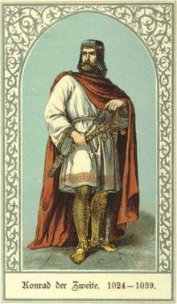

Representação de Conrado II da Germânia.